第2章 信号发生器

2.1 信号发生器概述
2.1.1 信号发生器的分类

信号发生器应用广泛，种类型号繁多，性能各异。下面介绍几种常见的分类。

1．按频率范围分类
按照输出信号的频率范围，如表2-1所示的分段分类。
表2-1中频段的划分，不是绝对的，比如在电子仪器的门类划分中，“低频信号发生器”指1Hz~1MHz频段，波形以正弦波为主，或兼有方波及其它波形的信号发生器，“射频信号发生器”则指能产生正弦信号，频率范围部分或全部覆盖30kHz ~1GHz（允许向外延伸），并且具有一种或一种以上调制功能的信号发生器。可见，这两类信号发生器频率范围有重叠，而所谓“射频信号发生器”包含了表2-1中视频以上各类信号发生器。就是完全按照表2-l中频段术语进行的分类中，频率范围也有不尽相同的划分。

表2-1 信号源发生器按频率划分表
名 称 | 频 率 范 围 | 主要应用领域
超低频信号发生器  低频信号发生器  视频信号发生器  高频信号发生器  甚高频信号发生器  超高频信号发生器 | 30kHz以下  30kHz~300kHz  300kHz~6MHz  6MHz~30MHz  30MHz~300MHz  300MHz~3000MHz | 电声学、声纳  电报通讯  无线电广播  广播、电报  电视、调频广播、导航  雷达、导航、气象

2．按输出波形分类
根据使用要求信号发生器可以输出不同波形的信号，图2-1是其中几种典型波形。按照输出信号的波形特性信号发生器可分为正弦信号发生器和非正弦信号发生器。非正弦信号发生器又可包括脉冲信号发生器、函数信号发生器、扫频信号发生器、数字序列信号发生器、图形信号发生器、噪声信号发生器等。
图2-1 几种典型的信号波形
t
0
0
0
0
0
0
t
t
t
t
t
(a)正弦波
(b)矩形波
(c)锯齿波
(d)阶梯波
(e)钟形脉冲
(f)数字编码脉冲串

3．按信号发生器的性能分类
按信号发生器的性能指标，可分为一般信号发生器和标准信号发生器，前者指对其输出信号的频率、幅度的准确度和稳定度以及波形失真等要求不高的一类发生器；后者是指其输出信号的频率、幅度、调制系数等在一定范围内连续可调，并且读数准确、稳定、屏蔽良好的中、高档信号发生器。
还有其它的分类方法，比如按照使用范围，可分为通用和专用信号发生器（例如电声行业中使用的立体声和调频立体声信号发生器就属于专用信号发生器）；按照调节方式，可分为普通信号发生器、扫频信号发生器和程控信号发生器；按照频率产生方法又可分为谐振信号发生器、锁相信号发生器及合成信号发生器等。
随着电子技术水平的不断发展，信号发生器的功能越来越齐全，性能越来越优良，同一台信号发生器往往具有相当宽的频率覆盖，又具有输出多种波形信号的功能。例如国产EE1631型函数信号发生器，频率覆盖范围为0.005Hz～40MHz，跨越了超低频、低频、视频、高频到甚高频几个频段，可以输出包括正弦波、三角波、方波、锯齿波、脉冲波、调幅波、调频波及TTL波等多种波形的信号。

2.1.2 信号发生器的一般组成

虽然各类信号发生器产生信号的方法及功能各有不同，但其基本的构成一般都可用图2-2的框图描述，由主振器、变换器、输出级、指示器和电源组成。

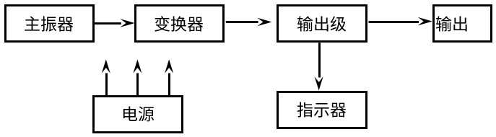
图2-2 信号发生器原理框图

振荡器：它是信号源的核心，由它产生不同频率、不同波形的信号。由于要产生的信号频率、波形不同，其原理、结构差异很大。
变换器：可以是电压放大器、功率放大器、调制器或整形器。一般情况下，振荡器输出的信号都较微弱，需在该部分加以放大。还有像调幅、调频等信号，也需在这部分由调制信号对载频加以调制。而像函数发生器，振荡器输出的是三角波，由整形电路整形成方波或正弦波。
输出级：其基本功能是调节输出信号的电平和输出阻抗，可以是衰减器、匹配变压器或射极跟随器等。
指示器：指示器用来监视输出信号，可以是电子电压表、功率计、频率计和调制度表等，有些脉冲信号发生器还附带有简易示波器。使用时可通过指示器来调整输出信号的频率、幅度及其他特性。通常情况下指示器接于衰减器之前，并且由于指示仪表本身准确度不高，其示值仅供参考，从输出端输出信号的实际特性需用其他更准确的测量仪表来测量。
电源：提供信号发生器各部分的工作电源。通常是将50Hz交流市电整流成直流并有良好的稳压措施。
2.1.3 正弦信号发生器的性能指标

正弦信号发生器是最普通、应用最广泛的信号源，在电子学实验及测量中常配备，用作载波信号源，另外对任何线性二端口网络的特性，可以用它对正弦信号的响应来表征。由于信号发生器作为测量系统的激励源，被测器件、设备各项性能参数的测量质量，将直接依赖于信号发生器的性能。通常用频率特性、输出特性和调制特性（俗称三大指标）来评价正弦信号发生器的性能。由于各种仪器的用途不同，精度等级不同，各生产厂家出厂检验标准及技术说明书中的术语也不尽一致。这里仅介绍信号发生器中几项最基本最常用的性能指标。
1. 频率特性
频率特性包括有效频率范围、频率准确度和频率稳定度。
（1）有效频率范围
各项指标均能得到保证的输出频率范围称为信号发生器的有效频率范围。
（2）频率准确度
频率准确度是指频率实际值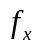对其标称值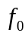的相对偏差。其表达式为：
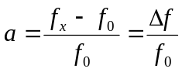 （2-1）
（3）频率稳定度
频率稳定度是指在一定时间间隔内频率准确度的变化，它表征信号源维持工作于恒定频率的能力。频率稳定度分为长期稳定度和短期稳定度。频率长期稳定度是指长时间内频率的变化，如3h、24h。频率短期稳定度定义为信号发生器经规定的预热时间后，频率在规定的时间间隔（15min）内的最大变化。频率短期稳定度通常是指频率的不稳定度，其表达式为：
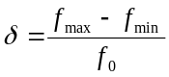 （2-2）
式中，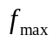和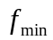分别为频率在任何一个规定时间间隔内的最大值和最小值。
2. 输出特性
输出特性主要包括输出阻抗、输出形式、输出波形和谐波失真、输出电平及其平坦度等。
（1）输出阻抗
输出阻抗视信号发生器类型而异。低频信号发生器一般有匹配变压器，故有50Ω、150Ω、600Ω、5kΩ等各种不同输出阻抗，而高频信号发生器一般只有50Ω或75Ω一种输出阻抗。
（2）输出电平及其平坦度
输出电平是表征信号发生器所能提供的最大和最小输出电平调节范围。目前正弦信号发生器输出信号幅度采用有效值或绝对电平来度量。输出电平平坦度是指在有效的频率范围内，输出电平随频率变化的程度。
（3）输出形式
输出形式包括如图2-3所示的平衡输出（即对称输出u ₂）和不平衡输出（不对称输出u₁）两种形式。
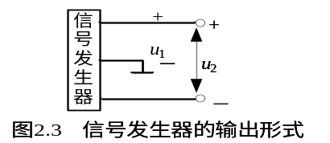
图2-3 信号发生器的输出形式

（4）输出波形及谐波失真
输出波形是指信号发生器所能产生信号的波形。正弦信号发生器应输出单一频率的正弦信号，但由于非线性失真、噪声等原因，其输出信号中都含有谐波等其他成分，即信号的频谱不纯。用来表征信号频谱纯度的技术指标就是谐波失真度。
3. 调制特性
高频信号发生器在输出正弦波的同时，一般还能输出调幅波和调频波，有的还带有调相和脉冲调制等功能。例如QF1481型合成信号发生器同时具有调幅、调频、调相和脉冲调制特性。当调制信号由信号发生器内部产生时，称为内调制。当调制信号由外部电路或低频信号发生器提供时，称为外调制。高频信号发生器的调制特性包括调制方式、调制频率、调制系数以及调制线性等。

2.2 低频信号发生器

“低频”是从“音频”（20Hz～20kHz）的含义演化而来，由于电路测试的需要，频率向下向上分别延伸至超低频和高频段。一般低频信号发生器是指1Hz～1MHz频段，输出波形以正弦波为主，或兼有方波及其它波形的发生器。低频信号发生器可用于测量收音组合音响设备、电子仪器、无线电接收机等电子设备的低频放大器的频率特性。

2.2.1 低频信号发生器组成与原理

图2-4为低频信号发生器组成框图。它主要包括主振器、电压放大器、输出衰减器、功率放大器、阻抗变换器和指示电压表等。
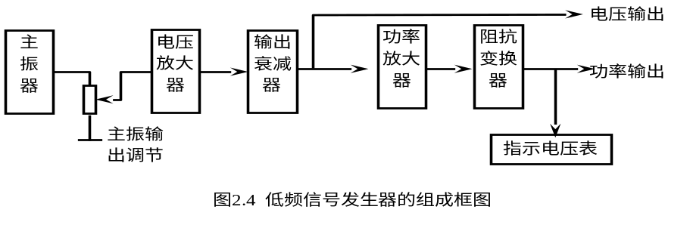
图2-4 低频信号发生器组成框图
1.主振器
主振器是信号发生器的核心，产生频率可调的正弦信号，一般由RC文氏桥式振荡器和差频式振荡器这两种电路组成。
（1）RC文氏桥式振荡器
由于RC文氏桥式振荡器具有输出波形失真小、振幅稳定、频率调节方便和频率可调范围宽等特点，广泛应用于低频信号发生器主振器中。文氏桥式振荡器原理图如图2-5 所示。RC网络构成选频网络，改变电阻R和电容C数值可调节振荡频率，可以使用同轴电阻器改变电阻R进行粗调，使得换挡时频率变化10倍，而用改变双联同轴电容C的方法在一个波段内进行频率细调。R₃和R₄构成负反馈，实现自动稳幅。主振器能产生与低频信号发生器频率一致的低频正弦输出信号。
只有当振荡频率输出的频率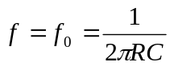 ，时，RC选频网络才呈现电阻性，反馈系数为F=1/3 达到最大，正反馈条件满足，从而产生一个频率f₀ 的稳幅正弦波形。
文氏桥式振荡器每个波段的频率覆盖系数（即最高频率与最低频率之比）为10，因此，要覆盖1Hz～1MHz的频率范围，至少需要五个波段。

f_{o}
R₂
C₂
R₄
+

-

A

C₁
R₁
R₃
图2-5 文氏桥式振荡器原理图
（2）差频式振荡器
为了在不分波段的情况下得到很宽的频率覆盖范围，有时采用差频式低频振荡器，图2-6为其组成框图。假设f₂ = 3.4MHz，f₁可调范围为3.3997MHz～5.1MHz，则振荡器输出差频信号频率范围为300Hz（3.4MHz-3.3997MHz）～1.7MHz（5.1 MHz-3.4 MHz）。
差频式信号发生器由可变频率振荡器f₁和固定频率振荡器f₂通过混频器产生两者差频信号f₀ = f₁- f₂，再经过低通滤波器滤除混频器输出中含有的高频分量，再经放大衰减输出，得到所需要的低频信号。其最大优点是频率覆盖范围大，容易做到整个低频段内频率可连续调节而不用更换波段，且输出电平也比较平稳。缺点是频率稳定性差，电路复杂。
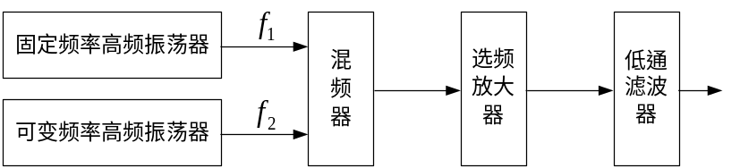
图2-6 差频式低频信号发生器

频率覆盖范围的大小通常用频率覆盖系数表示
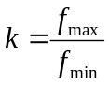
例如：已知可变频率振荡器频率f₁＝2.4996 ~ 4.5000MHz，固定频率振荡器频率f₂=2.5MHz，若以f₁和f₂构成一差频式信号发生器，试求其频率覆盖系数，若直接以f₁构成一信号发生器，其频率覆盖系数又为多少？
解：因为差频式信号发生器f₀ = f₁－f₂
所以输出频率范围为：400Hz～2.0000MHz
频率覆盖系数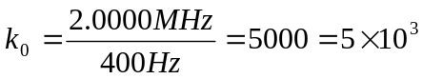
如果直接以f₁构成一信号发生器，则其频率覆盖系数
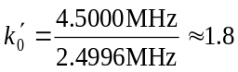
可见，差频式信号发生器的频率覆盖范围大得多。
2. 电压放大器
电压放大器兼有缓冲与电压放大的作用。缓冲是为了使后级电路不影响主振器的工作，一般采用射极跟随器或运放组成的电压跟随器。放大是为了使信号发生器的输出电压达到预定技术指标。为了使主振输出调节电位器的阻值变化不影响电压放大倍数，要求电压放大器的输入阻抗较高。为了在调节输出衰减器时，不影响电压放大器，要求电压放大器的输出阻抗低，有一定的带负载能力。为了适应信号发生器宽频带的要求，电压放大器应具有宽的频带、小的谐波失真和稳定的工作性能。
3. 输出衰减器
输出衰减器用于改变信号发生器的输出电压或功率，分为连续调节和步进调节。连续调节由电位器实现，步进调节由步进衰减器实现。图2-7为常用输出衰减器原理图。
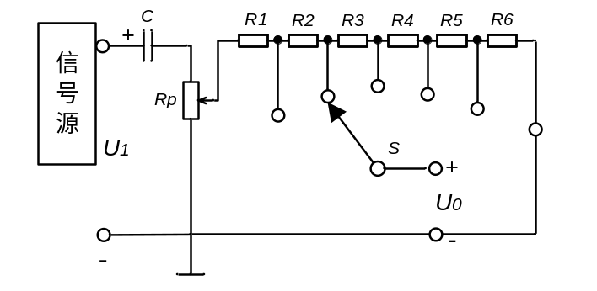
图2-7 输出衰减器原理图

图中电位器R_{P}为连续调节器（细调），电阻R1～R6与开关S构成步进衰减器，开关S为步进调节器（粗调）。调节Rp或变换开关S的挡位，均可使衰减器输出不同的电压。步进衰减量的表示方法有两种：一种是用步进衰减器的输出电压Uo与其输入电压U₁之比来表示，即Uo/U₁；另一种是用Uo/U₁的分贝值来表示，即20lg(Uo/U₁)，单位为dB（分贝）。
4. 功率放大器及阻抗变换器
功率放大器用来对衰减器输出的电压信号进行功率放大，使信号发生器达到额定功率输出。为了能实现与不同负载匹配，功率放大器之后与阻抗变换器相接，这样可以得到失真小的波形和最大的功率输出。
阻抗变换器只有在要求功率输出时才使用，电压输出时只需衰减器。阻抗变换器即匹配输出变压器，输出频率为5Hz～5kHz时使用低频匹配变压器，以减少低频损耗，输出频率为5kHz～1MHz时使用高频匹配变压器。输出阻抗利用波段开关改变输出变压器次级圈数来改变。

2.2.2 低频信号发生器的主要性能指标
低频信号发生器主要技术指标的典型数据如下：
频率范围：1Hz~1MHz 分频段，均匀连续可调；
频率稳定度：一般为0.1~ 0.4%/h（小时）；
非线性失真：（0.1~1）% ；
输出电压：0~10V ；
输出功率：0.5~5W 连续可调；
输出阻抗：50Ω，75Ω，600Ω，5kΩ；
输出形式：平衡输出与不平衡输出。

2.2.3 低频信号发生器的使用方法
低频信号发生器型号很多，但是它们的基本使用方法是类似的。
1.了解面板结构
信号发生器面板上通常按其功能分区布置，一般包括：波形选择、输出频率调谐部分（包括波段、粗调、微调等）、幅度调节旋钮（包括粗调、细调、衰减）、阻抗变换开关、输出接线柱等。
2. 注意正确的操作步骤
信号发生器的使用步骤：使用前开机预热2～3min，幅度旋钮置起始（最小）位置。
（1）波形选择：根据需要选择合适的波形。
（2）选择频率：根据需要选择合适的波段，调节频率度盘（粗调）于相应的频率点上，而频率微调旋钮一般置于零位。
（3）调节输出电压：调节幅度旋钮得到相应大小的电压输出。配合使用衰减器。当信号发生器不平衡输出时，电压表示值即为输出电压值；当信号发生器平衡输出时，输出电压为电压表示值的两倍。
（4）输出电路形式的选择：根据负载电路的输入方式，选择平衡输出或不平衡输出。

2.2.4 低频信号发生器在测量放大倍数时的应用
放大倍数是放大器的重要性能指标，通常测量电压放大倍数，测试图如2-8所示，低频信号发生器输出一中频信号（如音频放大器可选1KHz），加到被测电路的输入端，幅度不要过大，否则会失真，用示波器检测输出端，在输出基本不失真、无振荡和严重干扰的情况下，用毫伏表或示波器测量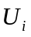和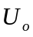，求得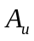
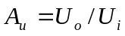
式中，为被测放大器输出电压有效值；为被测放大器输入电压有效值。
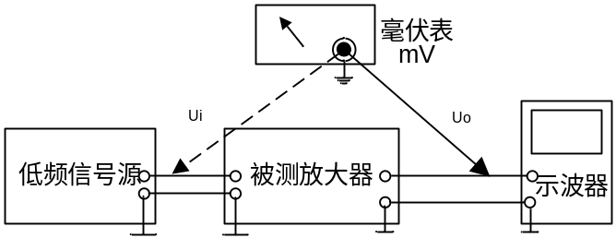
图2-8 放大器与测试仪器的连接图

2.3 高频信号发生器
高频信号发生器也称射频信号发生器，它是指能够提供等幅正弦波和调制波信号的信号发生器，通常分为调幅和调频两种。其工作频率一般在100kHz～35MHz，输出幅度能在较大的范围内调节，并具有输出微弱信号的能力，可以适应测试接收机的需要。测试各类高频接收机灵敏度、选择性等工作特性。因此，在电路的结构上，高频信号发生器与高频发射机很相似。

2.3.1 高频信号发生器的组成与原理
高频信号发生器的基本原理方框图如图2-9所示。它包括主振级、缓冲级、调制级、输出级、内调制振荡器、可变电抗器、监测器和电源等部分。其各部分的工作特点如下：

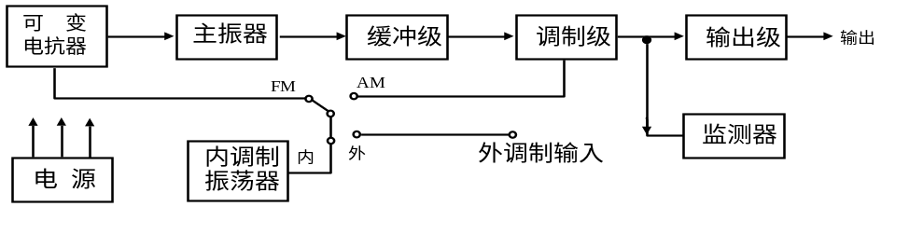
图2-9 高频信号发生器原理框图

l.主振级
通常是LC三点式振荡电路，产生具有一定工作频率范围的正弦信号，信号发生器输出频率的准确度、稳定度、频谱纯度主要由它确定，它是信号发生器的核心。此外，输出电平及其稳定度和调频工作性能，在很大程度上也是由主振级决定的。因此，要求主振级的频率范围宽，有较高的准确度和稳定度。因此，主振级的电路结构简单，输出功率不大，一般在几到几十mW的范围内。
2.缓冲级
主要起阻抗变换作用，用来隔离调制级对主振级可能产生的不良影响，以保证主振级工作的稳定。在某些频率较高的信号发生器中，还可以采用倍频器、分频器或混频器，使主振级输出频率的范围更宽广。
3.调制级
正弦信号经缓冲级输出到调制级，进行幅度调制和放大后输出，并保证一定的输出电平调节和输出阻抗。内调制振荡器供给符合调制级要求的音频正弦调制信号。可变电抗器与主振级的谐振回路耦合就能使信号发生器具有调频功能。监测器用来监测输出信号的载波和调制系数。电源供给各部分所需的直流电压。
为了测试各种接收机的灵敏度和选择性等性能指标，必须用已调正弦信号作为测试信号，这个任务在调制级中完成。调制的方式主要有调幅、调频和脉冲调制。调幅多用于 100kHz～35MHz的高频信号发生器中，高频信号发生器中的调幅，一般采用正弦调制。调频主要用于30～1000MHz信号发生器中，脉冲调制多用于300MHz以上的微波信号发生器中。
4.输出级
输出级主要由放大器、滤波器、输出微调（连续衰减电路）、输出倍乘（步进衰减电路）等组成，如图2-10所示。可进一步控制输出电压的幅度，使最小输出电压达μV数量级。对输出级的主要要求有：输出电平的调节范围宽，衰减量应能准确读数，有良好的频率特性，在输出端有准确且固定的电阻。
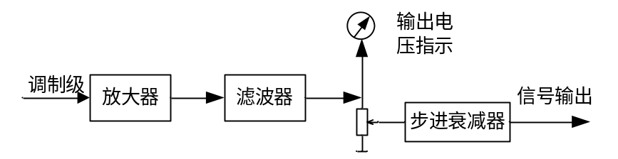
图2-10 输出级组成图
2.3.2 高频信号发生器的主要性能指标

选用高频信号发生器应根据测量所要求的频率范围、调制方式、输出电平及输出阻抗等主要技术指标来选择。这里简单介绍两种常用的高频信号发生器的技术性能。
1. XFG-7型高频信号发生器
XFG-7型高频信号发生器是一种既能产生等幅波又能产生调幅波的高频信号源，它可以方便地用来测量高频放大器、调制器以及滤波器的性能指标，特别适用于测试无线电接收机的性能指标。其主要的技术指标为
频率范围：100kHz～30MHz，分8个波段；频率刻度误差 ±1%。
输出电压与输出阻抗：在接有分压器的电缆“0～0.1V”插孔：在接点“1”时，输出电压为 1μV～100mV五挡，每挡都可以微调，输出阻抗为40Ω；在接点“0.1”时，输出电压为0.1μV～10mV。
在“0～1V”插孔：输出电压为0～1 V，连续可变。输出阻抗约为40Ω左右。
调制频率：内调幅分400Hz和 1000Hz两种；外调幅50～8000kHz。
调幅度：0～100%连续可调。
2. XFC-6型标准高频信号发生器
XFC-6是一种产生高频载波和调幅信号、调频信号以及调幅调频信号的标准高频信号发生器。XFC-6主要用于测试、调试及维修各种无线电接收设备。其输出载波的频率范围 4～300MHz，分八挡；频率稳定度优于2×10⁻⁴/10min；输出载波电压0.1μV～100mV，可低至0.05μV；输出阻抗75Ω；调幅波的调幅范围0～80%；调频波的频偏0~100kHz。

2.3.3 高频信号发生器在调收音机中频时的应用

高频信号放大器是一种载波频率、调幅度范围（0-100%）连续可调的标准高频信号发生器。可用于调试和检修各种接收机，还可用于测试调制器、滤波器和高频放大器等。
超外差式收音机中频变压器的调整又称校中周，即调整中周磁心或磁帽使中频选频回路的谐振频率为465kHz，从而保证中频信号得到充分的放大(这里的465kHz实质上为高频信号范畴，但对收音机习惯上称之为中频信号)。中频调整的好坏对收音机的灵敏度等指标有决定性的影响。调试电路如图2-11所示，调整的步骤如下。
1．将高频信号发生器按要求调在载频为465kHz、调幅度为30％的调幅信号上，然后把该信号引入收音机的天线调谐回路中，再将示波器、电子电压表接入前置低放级的输出端。使本振电路停振(本振回路的可变电容动片、定片短路)，调双联电容使收音机位于中波段的低端，音量电位器开关打到最大。
2．由小到大调高频信号发生器的输出信号，直到能听到扬声器发出调制音频信号的声音。
3．用无感旋具(不锈钢、铝片、胶木等)从后向前反复调各级中周的磁心，直到扬声器的声音最响或毫伏表的指示值最大，同时示波器显示的波形不失真为止。此时表明，收音机的中频调整完好。
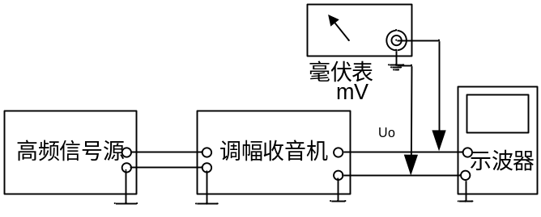
图2-11 用高频信号发生器调收音机中周示意图

2.4 函数信号发生器
函数信号发生器，它是一种宽带频率可调的多波形发生器。它可以产生正弦波、方波、三角波、锯齿波等等。由于其输出波形均可用数学函数描述，故得名函数发生器。现代函数信号发生器一般具有调制的功能和VCO控制。它是一种不可缺少的通用信号发生器，可以用于生产测试、仪器维修和实验室，应用领域十分广泛。
函数信号发生器的构成方式很多，常有三种：第一种是先产生正弦波再得到方波和三角波，称为正弦式函数信号发生器；第二是由施密特电路产生方波，然后经变换得到三角波和正弦波形，称为脉冲式函数信号发生器；第三种是先产生三角波再变换为方波和正弦波。下面介绍前两种的原理。

2.4.1 正弦式函数信号发生器

图2-12为正弦式函数信号发生器原理框图。它包括正弦振荡器、缓冲级、方波形成器、积分器、放大器和输出级等部分。其工作过程是：正弦振荡器输出正弦波，经缓冲级隔离后，分为两路信号，一路送放大器输出正弦波，另一路作为方波形成器的触发信号。方波形成器通常是施密特触发器，它输出两路信号，一路送放大器，经放大后输出方波；另一路作为积分器的输入信号。积分器通常为密勒积分器，积分器将方波变换为三角波，经放大后输出。

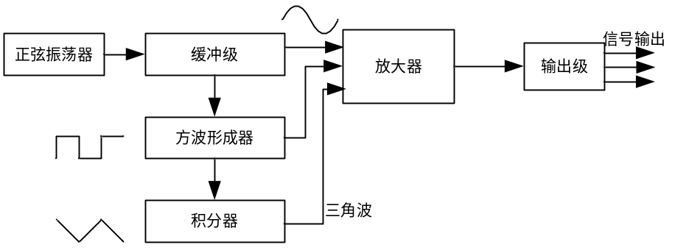
图2-12 正弦式函数发生器框图

2.4.2 脉冲式函数发生器
脉冲式函数发生器的组成如图2-13所示。它包括脉冲发生器、施密特触发器、积分器和正弦波转换电路等部分。其工作过程如下：在触发脉冲的作用下，施密特触发器产生方波，积分器将方波积分形成三角波，正弦波转换电路将三角波转换成正弦波。放大器选择三个波形输出。

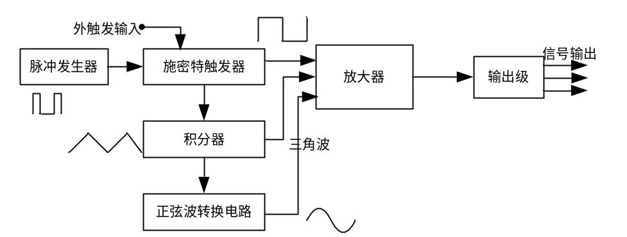
图2-13 脉冲式函数发生器的组成框图

图2-14是二极管正弦波转换电路，将对称的三角波转换成正弦波。正弦波可看成是许多斜率不同的直线段组成。当直线段足够多时，由折线构成的波形就可以相当好地近似正弦波。斜率不同的直线段可由三角波经分压得到。因此，将三角波经分压系数不同的电路网络，便可得到近似的正弦波输出。图中 VD1、VD2、VD3完成正弦波正半周的近似，VD4、VD5、VD6完成正弦波负半周的近似。利用这种电路，适当增加分压环节，例如用10～12个二极管组成的转换电路，可得到失真度小于0.5%的正弦波输出。
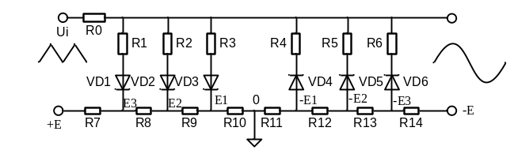
图2-14 三角波转换正弦波电路

三角波形成正弦波电路原理
一般采用分段折线逼近的方法将三角波变换成为正弦波。利用二极管的非线性特性，可以将三角波信号的上升和下降斜率逐次逼近正弦波的斜率。
图2-15(a)、图2-15(b)和图2-15(c)分别为电路输出特性、输入波形、输出波形，由于该网络对信号的衰减随三角波幅度的加大而增加，而使输出波形向正弦波逼近。如果折线段选得足够多，并适当选择转折点的位置，便能得到非常逼真的正弦波。
图2-14为实际正弦波成形电路，电路中使用了6对二极管。正、负直流电源和电阻为二极管提供适当的偏压，以控制三角波逼近正弦波时转折点的位置。随着输入电压的变化，6对二极管依次导通和截止，并把电阻R8～R13依次接入电路或从电路断开，这样就改变了电路输入输出比例。电路中每个二极管可产生一个转折点。在正半周时，一对二极管可获得3段折线；负半周也得到3段折线。即1对二极管可获得6段折线。以后每增加1对二极管，正负半周可增加相应的折线段。
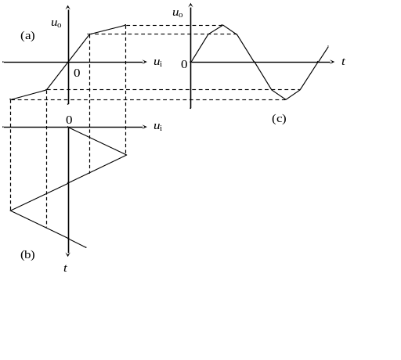
图2-15 二极管组成的三角波逼近正弦波电路原理

2.4.3 函数信号发生器的性能指标
函数信号发生器有XDS8B型、XD-17型等。其中，XD8B型属于超低频信号发生器，它的主要性能有：
输出正弦波、方波、三角波、锯齿波等波形，具有TTL同步输出及单次脉冲输出等。
频率范围：0.0lHz～100kHz；
最大输出电压：一般指峰峰值电压；
输出阻抗：函数波形输出500Ω；TTL同步输出600Ω
波形特性：正弦波失真及三角波非线性均小于3%；方波的特性参数是上升时间，一般要求小于或等于100ns。
随着微电子技术的发展，现代函数发生器可用单片集成电路（例如5G8038属三角式函数发生器，输出频率范围1mHz~300kHz）和直接数字合成（DDS）技术来产生，在函数信号发生器以及任意信号的产生方面有了很大的发展。例如，HP公司用DDS技术设计的HP33120A型函数/任意波发生器能提供10种标准波形，频率可达15MHz；可使用 40MSa/s（即40兆采样点每秒）的取样率设置任意波形；具有AM、FM、FSK（频率键控）等多种调制方式；功率电平-144～+13dB。

2.5 合成信号发生器

技术的进步，对信号频率的稳定度和准确度要求愈来愈高的。例如在手机通信系统中，信号频率稳定度的要求必须优于10⁻⁶。在以RC、LC为主振级的信号源中，频率准确度只达10⁻²量级，频率稳定度只达10⁻³～10⁻⁴量级，远远不能满足现代电子测量和通信等方面的要求。以石英晶体组成的振荡器稳定度优于10⁻⁸，但是只产生特定的频率。为此需要采用频率合成技术，对一个或几个高稳定度频率进行加、减、乘、除算术运算，也可应用锁相技术来完成频率合成，得到一系列所要求的频率。采用频率合成技术做成的频率源称为合成信号发生器，频率合成的方法很多，在具体实现中可分为下面三种方法：
直接模拟频率合成法（DAFS—Direct Analog Frequency Synthesis）
频率合成的方法 直接数字频率合成法（DDS-- Direct Digital Frequency Synthesis ）
间接锁相式合成法

2.5.1 直接模拟频率合成法
利用倍频、分频和混频以及滤波技术，对一个或多个基准频率进行算术运算来产生所需频率的方法，称为直接合成法，由于大多是采用模拟电路来实现的，所以又称为直接模拟频率合成。

例如，固定频率合成法
固定频率合成的原理。图中石英晶体振荡器提供基准频率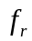，D为分频器的分频系数，N为倍频器的倍频系数。如图2-16固定频率合成法输出频率 ，则为
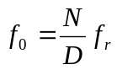
上式中，D和N均为给定的正整数。输出频率为定值，所以称为固定频率合成法。
直接模拟合成法的弱点：电路庞大、复杂，由于采用混频等电路会引入很多寄生频率分量，带来相位杂散，因此必须采用大量滤波器以改善输出信号的频谱纯度。这些将导致电路庞大、复杂、不易集成。
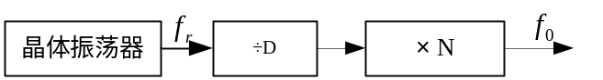
图2-16 固定频率合成法原理
2.5.2 直接数字频率合成法
直接数字合成法（Direct Digital Frequency Synthests，简写为DDS）。它突破了频率合成法的原理，从“相位”的概念出发进行频率合成。这种合成方法不仅可以给出不同频率的正弦波，而且还可以给出不同初始相位的正弦波，甚至可以给出各种各样形状的任意波形，其输出波形取决于波形存储的数据。
1.直接数字合成基本原理
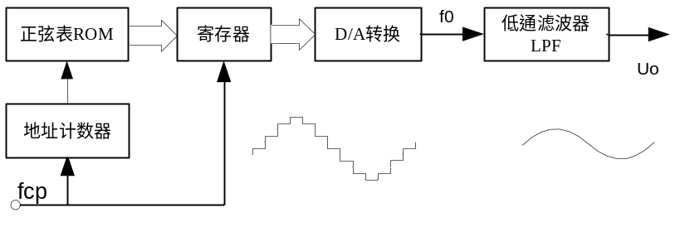
图2-17 直接数字合成基本原理图

利用单片机、D/A芯片和滤波器可组成合成信号发生器。将源信号的数字量存入ROM中，然后编制程序，如连作加1运算到一定值，然后连作减1运算回到原值，再反复运行该程序，则单片机输出的数字量经D/A变换成小阶梯式模拟量波形，如图2-17所示。再经低通滤波器滤除引起小阶梯的高频分量，则得三角波输出。若更换程序，把波形数据（例如正弦函数表）预先存在ROM或RAM）单元中，然后在系统标准时钟CLK频率下，按照一定的地址关系从ROM（或RAM）单元中读出数据，再进行数模转换（D/A），就可以得到一定频率的输出波形。
以正弦波为例进一步叙述如下。在正弦波一周期（360°）内，按相位划分为若干等分（ΔΦ），将各相位所对应的幅值（A）按二进制编码并存入ROM，设ΔФ=6°，则一周期内共有60等分。由于正弦波对180°为奇对称，对90°和270°为偶对称，因此 ROM中只需存0°～ 90°范围的幅值码。若以ΔΦ=6°计算，在0°～ 90°之间共有15等分，其幅值在ROM中占16个地址单元。因为2⁴==16，所以可以按4位地址妈对数据ROM进行寻址。现设幅度码为5位，则在0°～90°范围内编码关系如表2-1所示。

表2-1 正弦函数表（正弦波信号相位与幅度的关系）
地址码 | 相位 | 幅度（满度值为1） | 幅值编码
0000 | 0° | 0.000 | 00000
0001 | 6° | 0.105 | 00011
0010 | 12° | 0.207 | 00111
0011 | 18° | 0.309 | 01010
0100 | 24° | 0.406 | 01101
0101 | 30° | 0.500 | 10000
0110 | 36° | 0.588 | 10011
0111 | 42° | 0.669 | 10101
1000 | 48° | 0.743 | 11000
1001 | 54° | 0.809 | 11010
1010 | 60° | 0.866 | 11100
1011 | 66° | 0.914 | 11101
1100 | 72° | 0.951 | 11110
1101 | 78° | 0.978 | 11111
1110 | 84° | 0.994 | 11111
1111 | 90° | 1.000 | 11111

2．信号的频率调节
在图2-17中，时钟CLK的频率为固定值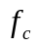。在CLK的作用下，如果按照0000一0001—0010—…一1111的地址顺序读出ROM中的数据，即表2-l中的幅值编码，其输出正弦信号频率为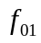；如果每隔一个地址读一次数据（即按0000～0010一0100—…～1110次序），其输出信号频率为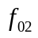；将比提高一倍，即＝2；依此类推。这样，就可以实现直接数字频率合成器的输出频率的调节。
另外一种改变输出信号频率方法，就是调节控制时钟的频率。由于不同，读取一轮数据所花时间不同，因此信号频率也不同。用这种方法调节频率，输出信号的阶梯仍取决于ROM单元的多少，只要有足够的ROM空间都能输出逼近正弦的波形，但调节比较麻烦。

2.5.3 间接频率合成
间接合成法即锁相合成法，它是利用锁相环（PLL）的频率合成方法。锁相环是一个相位的负反馈回路，它能自动实现相位同步。能完成两个电信号相位同步的自动控制系统称为锁相环，又称为锁相环路，简称为环路。由于锁相环具有滤波作用，它的通频带可以做得很窄，中心频率便于调节，可以自动跟踪输入频率。
锁相信号发生器是在高性能的调谐信号发生器中进一步增加了频率计数器，并将信号发生器的振荡频率用锁相原理锁定在频率计数器的时基上，而频率计数器又是以高稳定度的石英晶体振荡器为基准频率的，因此，可使锁相信号发生器的输出频率稳定度和准确度大大提高，即能达到与基准频率相同的水平。
图2-18所示为锁相信号发生器的基本框图。它主要由基准频率源、鉴相器(PD)、低通滤波器（LPF）和压控振荡器(VCO)构成一个闭环负反馈系统，所以习惯上又称之为锁相环电路。
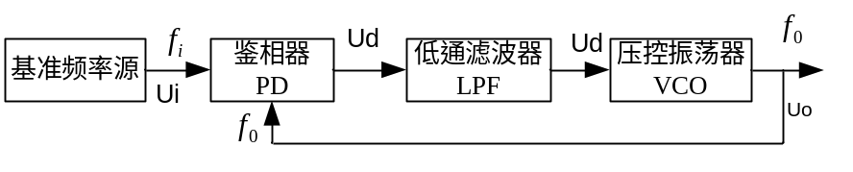
(a) 锁相环电路框图
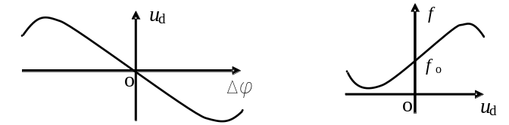
(b) PD的鉴相特性 （c） VCO的压控特性
图2-18 锁相信号发生器的基本框图

锁相环电路的工作过程(锁相原理)为：相位比较器即鉴相器，它比较两个输入信号和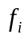的相位差ΔΦ，输出与相位差△Φ成成正比例的电压U_{d}，这个电压称为误差电压U_{d}其鉴相特性如图2-18（b）所示。
环路滤波器是一种RC低通滤波器，它滤去误差电压中的高额成分及噪声，用以改善环路的性能。
压控振荡器是在外加电压的作用下能改变其输出频率的振荡器。其压控特性如图2-18（c）所示。误差电压经滤波后送VCO，改变VCO的固有振荡频率，并使向输入信号的频率f_{i} 靠拢，这个过程称为频率牵引。
当VCO的输出频率与输入频率相等时，环路很快就稳定下来，此时相位比较器两个输入信号的相位差为一个恒定值，即ΔΦ=C，C为常量。这种状态称为环路的锁定状态，或称为同步状态。
综上所述，锁相环的工作过程就是通过频率的牵引，达到相位的锁定的过程。当环路锁定时=，ΔΦ=C。通常，是石英晶体振荡器的振荡频率。因此，在环路锁定时，其输出频率具有与输入频率相同的频率特性。这就是锁相环的基本原理。
可见，当环路锁定时，其输出频率f₀有与f_{i}相同的频率特性，即锁相环能够使VCO输出频率的指标与基准频率的指标相同。而基准频率是晶体振荡器产生的，频率稳定度可达10⁻⁸量级，这是RC、LC振荡器所远远不可及的。
但是，基本锁相环只能输出一个频率，而作为信号源必须要能输出一系列频率才行。可以利用锁相环进行频率运算的方法，即在锁相环反馈回路中加入有关电路就可实现对基准频率进行各种运算，得到各种所需频率。
锁相技术在频率合成中的应用非常广泛，其具体内容可参考其他有关书籍。
小结
本章介绍了常用信号发生器的基本知识。
1．信号发生器简称信号源，主要是提供激励信号。种类繁多常用的有正弦、脉冲、函数、专用信号发生器等。
2．正弦信号发生器的技术指标包括频率特性、输出特性和调制特性等。正弦信号发生器的调制方式一般分为调幅和调频。调幅通常用在高频信号发生器，调制频率常用400Hz、1kHz。超高频信号发生器往往同时具有调幅、调频、调相、脉冲调制等多种调制功能。
3．低频信号发生器的组成主要包括主振器、电压放大器、输出衰减器、功率放大器、阻抗变换器等部分。高频信号发生器的组成主要包括主振级、调制级、输出级、内调制振荡器等部分。
4．使用高频信号发生器时应注意输出阻抗的匹配，信号发生器只有在匹配情况下才能正常工作。
5．函数信号发生器是一种宽频带频率可调的多波形信号发生器。它可以产生正弦波、方波、三角波等波形。函数信号发生器按其构成分为正弦式、脉冲式等。
6．合成信号发生器是采用了频率合成技术的正弦信号发生器。合成信号发生器具有频率稳定度和频谱纯度极高的特点。

综合实训

实验一 低频信号发生器的使用
1．实验目的
（1）熟悉低频信号发生器面板上各开关旋钮的名称与作用；
（2）掌握低频信号发生器的基本使用方法。进一步理解低频信号发生器的原理。
2．实验器材
（1）低频信号发生器一台。
（2）示波器一台。
（3）电子电压表一台。
3．实验过程
（1）了解低频信号发生器面板结构与各开关旋钮的作用，低频信号发生器种类繁多，但基本使用方法相同。一般都有电源开关、输出衰减调节旋钮、波形变换开关、频率倍乘按钮、信号输出端等。
① 输出衰减调节旋钮(输出粗调)：调节该旋钮可以对输出信号幅度进行衰减。
② 信号输出端：信号发生器输出接线柱，输出阻抗为600Ω。
③ 波形选择开关：通常可选择输出不同波形，如正弦波，锯齿波，脉冲波。
④ 频率倍乘按钮：用于波段选择，有×l、×10、×100、×1k、×10k等，与频率度盘的乘积等于输出信号的频率。
⑤ 幅度调节旋钮(输出细调)：顺时针调节输出信号增大，反之，减小。
⑥ 频率度盘调节旋钮：频率细调旋钮，调节该旋钮带动频率度盘标尺移动，选定输出信号的频率。
⑦ 频率度盘标尺：标尺上标有的10～100个频率刻度。
⑧ 频率度盘指针：指示频率度盘所选数值。
（2）低频信号发生器的使用
① 将低频信号发生器的输出端与示波器及电压表相连，注意各仪器必须接地。
② 调节幅度调节旋钮(置于0dB衰减)和频率波段、倍乘、细调旋钮，输出一个幅度为10V（根据实际情况可减少）、频率为1kHz的正弦波信号。同时，调节示波器显示出稳定的正弦波形，并用示波器测周期法验证输出频率。逐步增加输出幅度衰减(dB)，用电子电压表测试输出端电压并填入表2-2。
表2-2 输出电压幅度衰减的测试
输出幅度(0dB衰减) | U_{om}=10V ，f = 1KHz
衰减分贝数（dB） | 0 | 10 | 20 | 30 | 40 | 50
电子电压表测量值（V）
实际输出幅度计算值（V）

4．实验报告
（1）由于实验时所有的信号发生器不尽相同，请画出你所使用的低频信号发生器面板简图，并注明型号和主要开关及按键、接线柱的作用。
（2）在实验报告中认真分析测得数据，以及测量中波形产生异常的原因。
（3）分析产生误差的主要原因，减少误差的方法。

实验二 高频信号发生器AS1053的使用
1．实验目的
（1）加深对高频信号发生器的理解；
（2）掌握高频信号发生器的基本操作方法。
2．实验仪器
（1）双踪示波器
（2）高频信号发生器（AS1053）
3．实验内容
（1）高频信号发生器的基本操作
（2）双踪示波器的基本操作
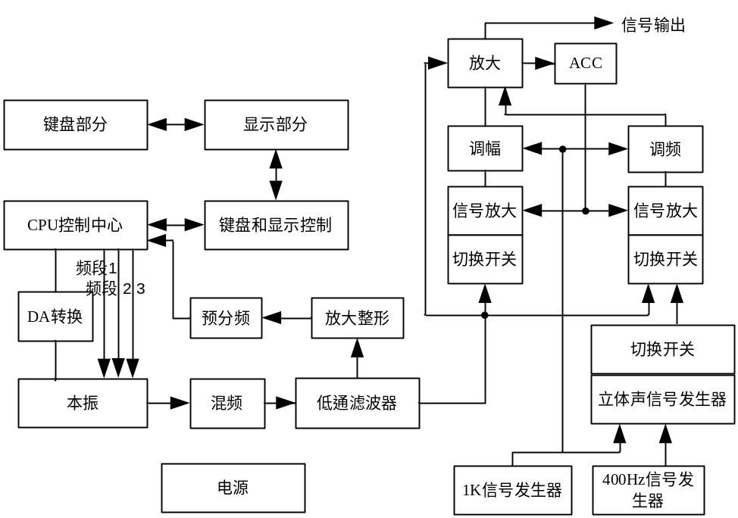
图2-19 AS1053高频信号发生器原理框图
4．实验步骤
AS1053A高频信号发生器的基本操作
（1）射频信号的产生与调节
选择频率：先按BAND选择频段，调节频率电位器（快调和慢调结合使用）、AS1053高频信号发生器工作频段范围的设置（AS1053A不需设置），工作频段的范围设置如下，且两端有适合余量，如图2-20所示：
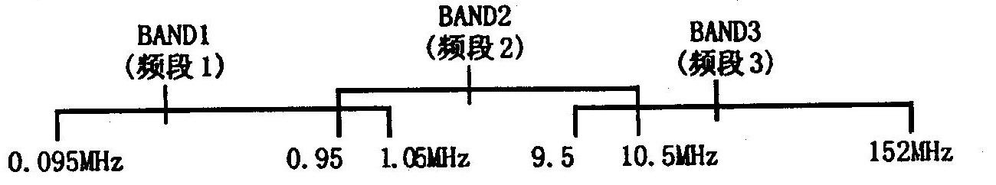
图2-20 AS1053高频信号发生器的波段

在使用中注意所需的频段范围，可能不在设置频率范围段内，引起某段频率不能调到，或用户想重新设置频率分布，这时可按BAND键和频率电位器重新调节，观察数据窗所显示的频率应为所需要的频率。调节幅度电位器，使输出频率和幅度都满足要求的射频信号，同时用示波器进行观测。
（2）调幅波的调节
选择AM按键，使产生调幅波，调节频率调节电位器（快调和慢调结合使用）、幅度调节电位器，输出符合要求的调幅信号（载波频率和幅度都满足要求），同时用示波器进行观测。
在示波器输入端加接在一只三通接口，一端用两头Q9电缆线与RF输出端连接，另一端接50Ω终端负载，按一下AM键，使相应指示灯亮，本机工作在调幅状态，调节FREQ数码电位器，同时观察示波器上波形，在工作频段内调制深度应符合要求，调幅度计算方法为：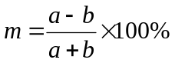
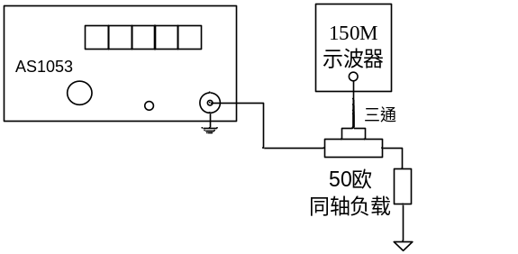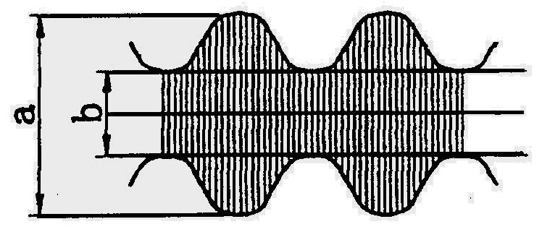
（a） (b)
图2-21 调幅波的调幅度测量

（3）调频信号频偏测量
测量连接图如图2-22所示。
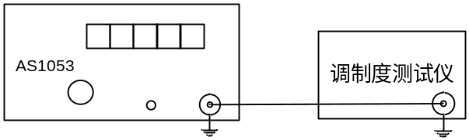
图2-22 调频信号频偏测量

用两头Q9电缆线与RF输出端连接，按一下FM键使相应指示灯亮，本机工作在调频状态，当测量第二频段时，测试频率为6.5MHz，当测量第三频段时，测试频率为100MHz。
注意事项：
波形出现补偿异常时要调节探极补偿元件；
校准及测量读数时，Y增益微调、扫描微调旋钮要置“校准”位置。
5．实验结果分析
（1）总结在频率和电压幅度调节中的经验。
（2）总结在调幅度调节中的经验。

习题
一、简答题
1．信号发生器的常用分类方法有哪些？按照这些分类方法，信号发生器通常如何划分？
2．正弦信号发生器的主要技术指标有哪些？简述每个技术指标的含义？
3．低频信号发生器中的主振荡器通常由什么电路构成？
4．简述高频信号发生器主要组成结构，并说明各组成部分的作用？
5．简述各种不同类型的函数发生器特点及作用？
6．简述各种类型的信号发生器的主振器的组成，并比较各自特点。
7．简述直接数字频率合成信号发生器的原理；试设计一个利用微处理器产生任意波形发生器的方案，并讨论如何提高任意波形的频率？
8．概述锁相环的工作原理。
二、计算题
1．已知可变频率振荡器频率f₁＝3.3997～5.1000MHz，固定频率振荡器频率f₂=3.4MHz，若以f₁和f₂构成一差频式信号发生器，试求其频率覆盖系数，若直接以f₁构成一信号发生器，其频率覆盖系数又为多少？

